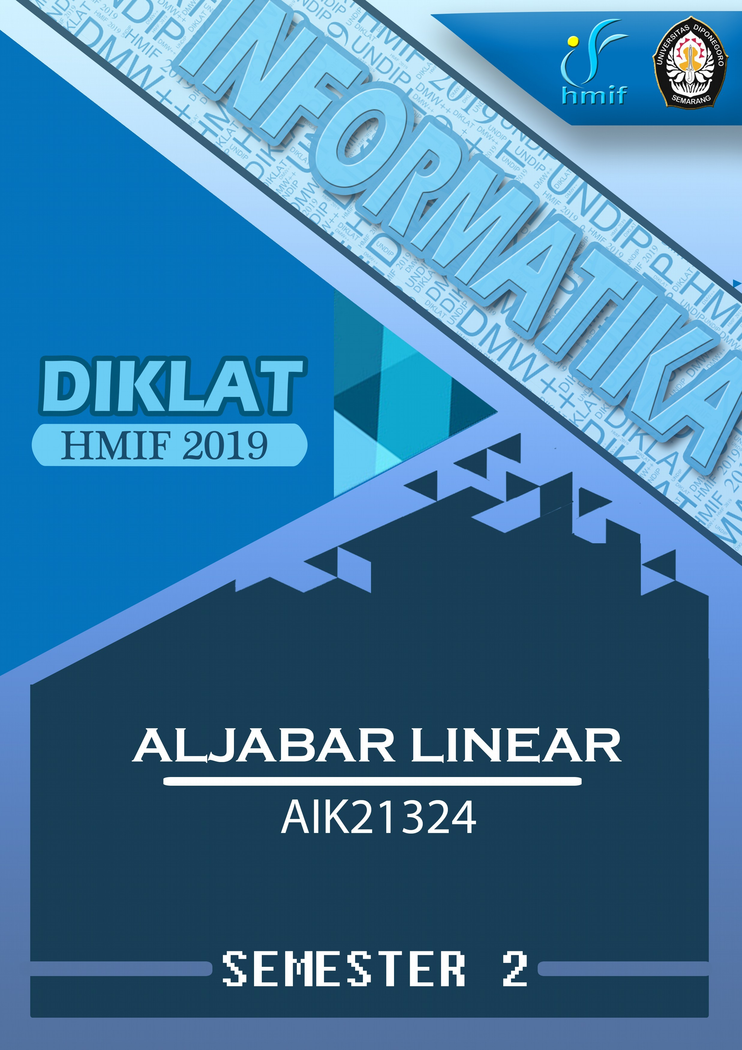

DAFTAR ISI

DAFTAR ISI 1

UJIAN TENGAH SEMESTER 2005/2006 2

UJIAN TENGAH SEMESTER 2007/2008 4

UJIAN AKHIR SEMESTER 2007/2008 5

UJIAN AKHIR SEMESTER 2008/2009 6

UJIAN TENGAH SEMESTER 2009/2010 7

UJIAN AKHIR SEMESTER 2009/2010 R1 8

UJIAN AKHIR SEMESTER 2009/2010 R2 9

UJIAN TENGAH SEMESTER 2010/2011 10

UJIAN AKHIR SEMESTER 2010/2011 11

UJIAN TENGAH SEMESTER 2011/2012 12

UJIAN AKHIR SEMESTER 2011/2012 13

UJIAN TENGAH SEMESTER 2012/2013 14

UJIAN AKHIR SEMESTER 2012/2013 15

UJIAN TENGAH SEMESTER 2013/2014 16

UJIAN TENGAH SEMESTER 2014/2015 18

UJIAN AKHIR SEMESTER 2014/2015 19

UJIAN TENGAH SEMESTER 2015/2016 20

UJIAN AKHIR SEMESTER 2015/2016 21

UJIAN TENGAH SEMESTER 2016/2017 22

UJIAN AKHIR SEMESTER 2016/2017 23

UJIAN AKHIR SEMESTER 2017/2018 24

UJIAN TENGAH SEMESTER 2005/2006

Hari/Tanggal : Rabu/26 oktober 2005

Pengampu : Dra. Indriyati dan Drs. Bambang Yismianto Waktu : 90 Menit

1. (15)Jika u = [1, 4, 5] v = [2, 0, 4] w = [2, -1, 3]

Tentukan :

1. **u . (v - 2w)**
2. **(v** x **u)-2 w**
3. **(u** x **v)** x **(v** x **w)**

2. (30)a. Tentukanlah harga determinan berikut ini dengan uraian menurut kolom kesatu

2 1 3 2

3 0 1 -2

1 -1 4 3

2 2 -1 1

b. Dengan menggunakan sifat determinan (tanpa menghitung) tunjukkan :

1 a b+c

1 b a+c

1 c a+b

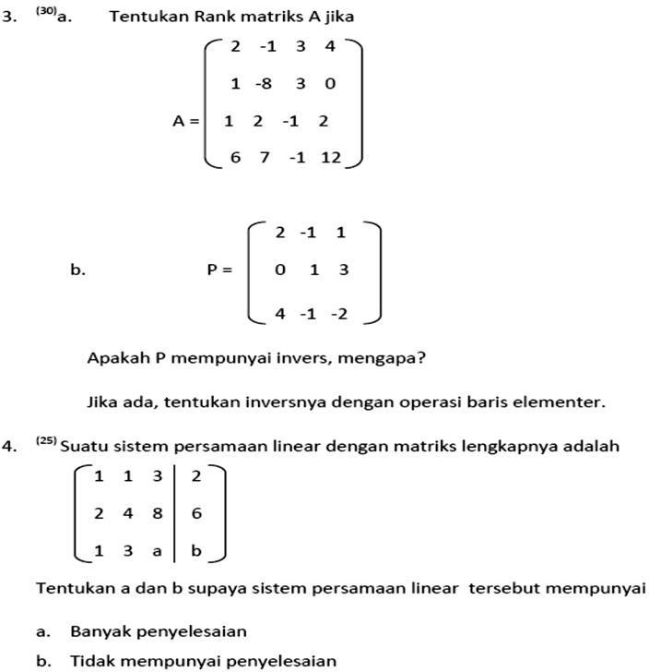

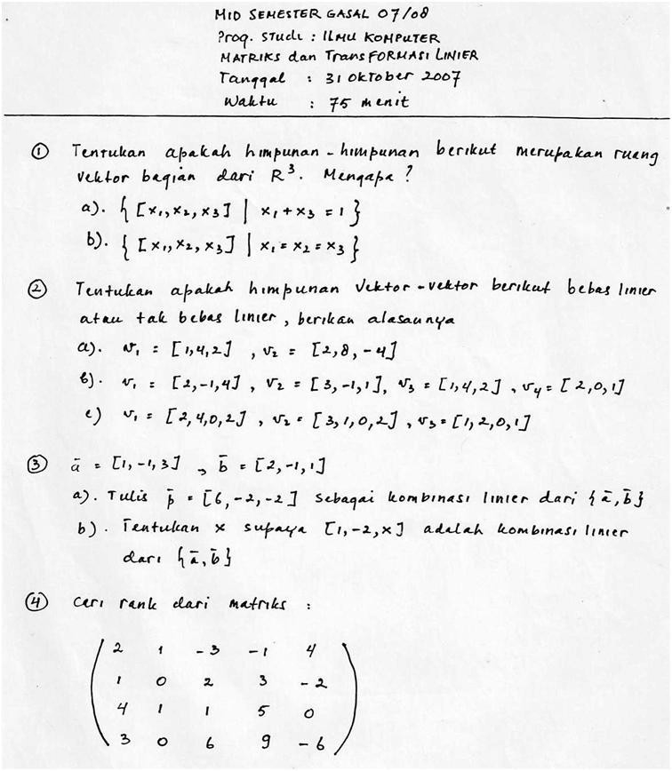UJIAN TENGAH SEMESTER 2007/2008

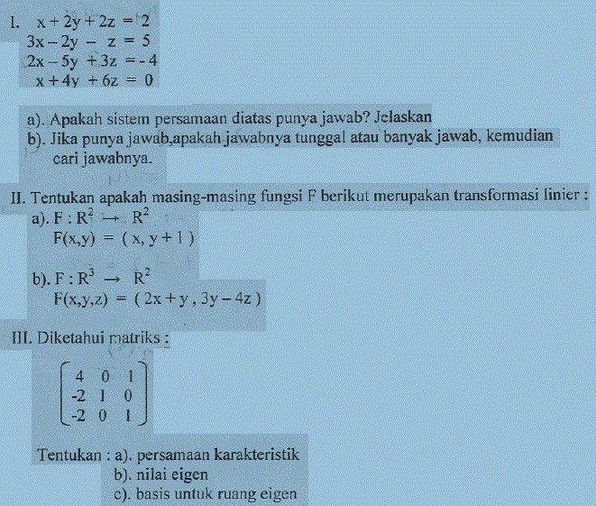UJIAN AKHIR SEMESTER 2007/2008

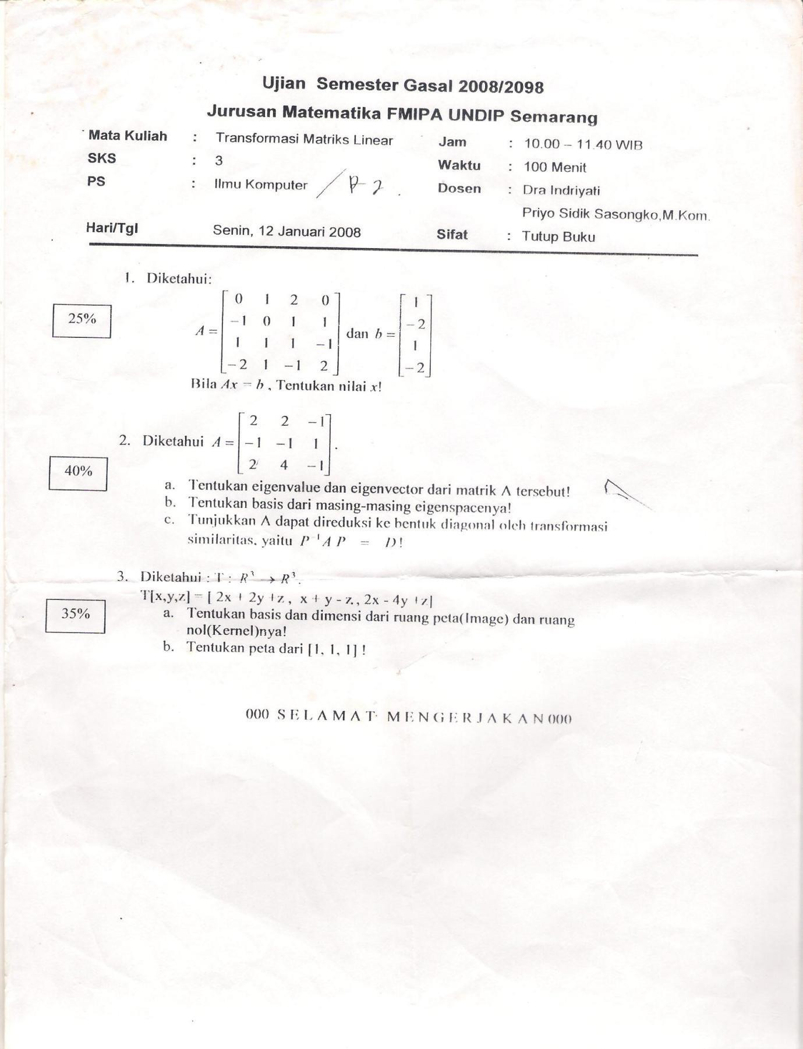UJIAN AKHIR SEMESTER 2008/2009

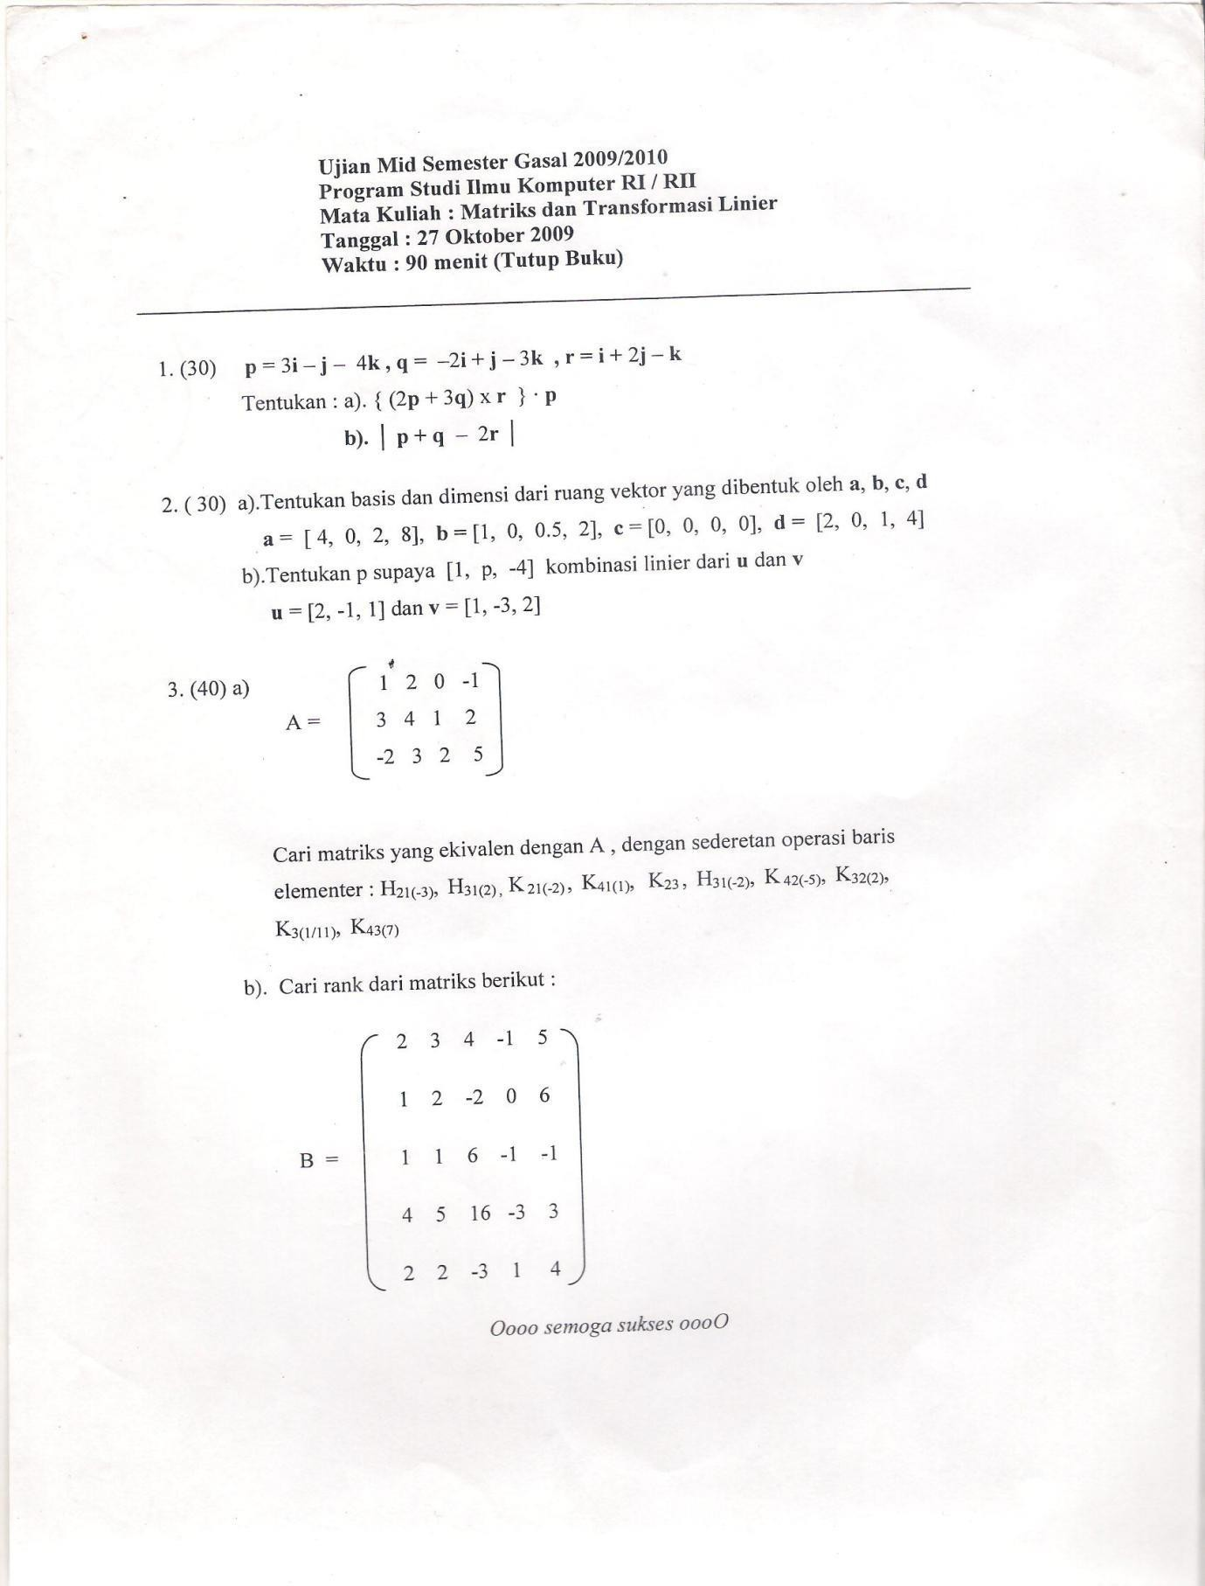UJIAN TENGAH SEMESTER 2009/2010

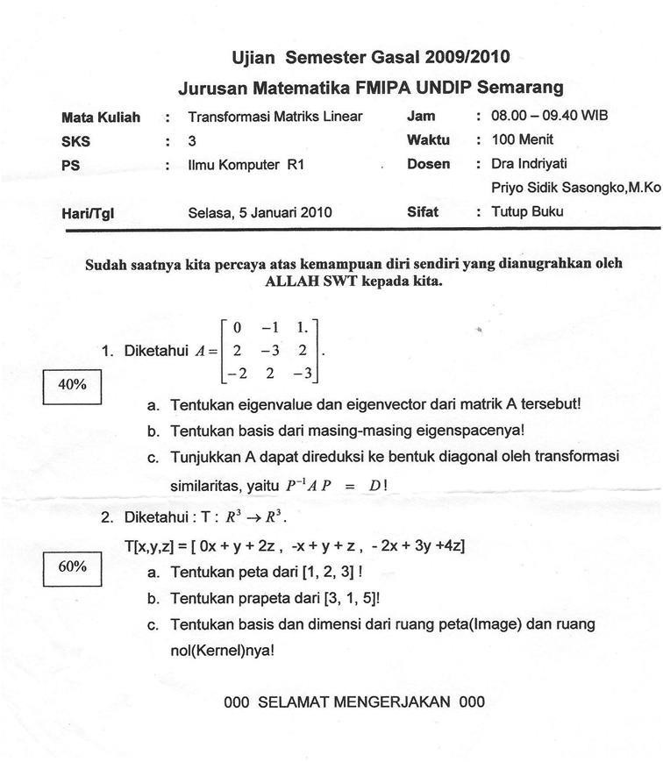UJIAN AKHIR SEMESTER 2009/2010 R1

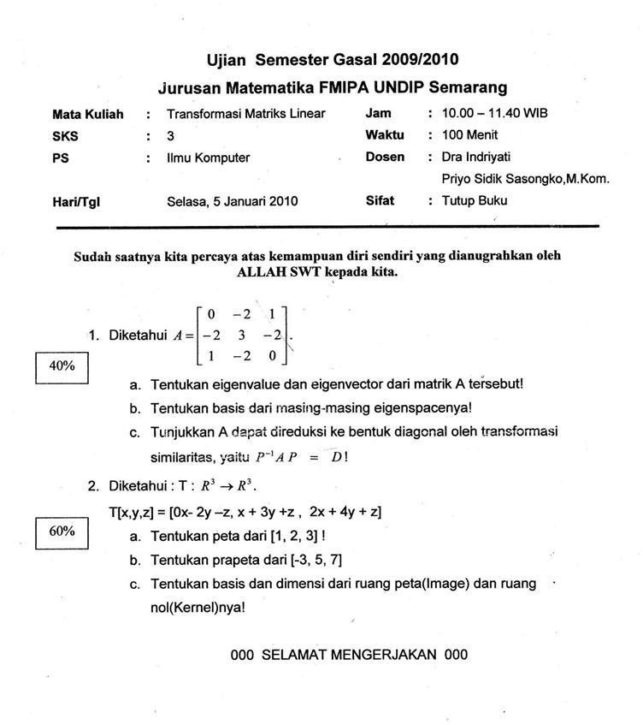UJIAN AKHIR SEMESTER 2009/2010 R2

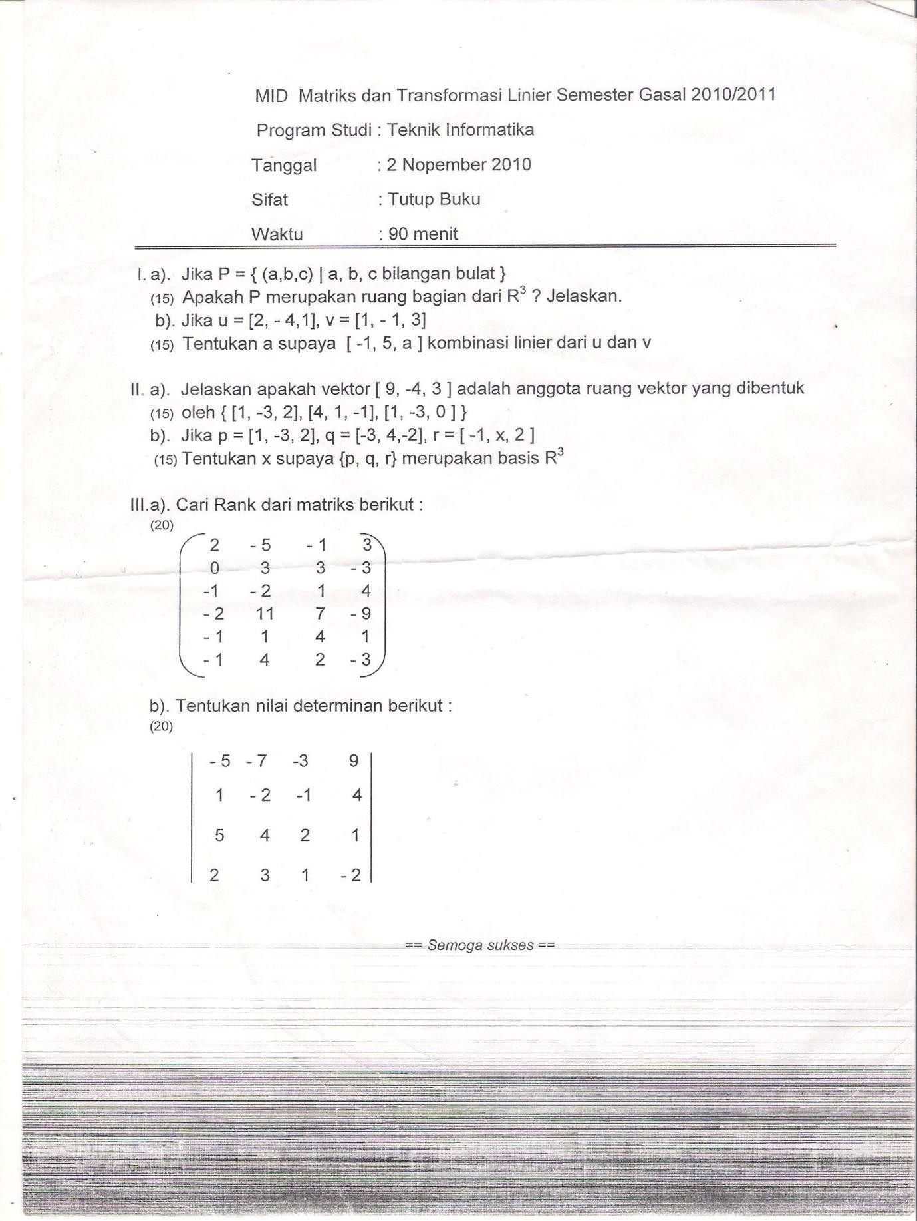UJIAN TENGAH SEMESTER 2010/2011

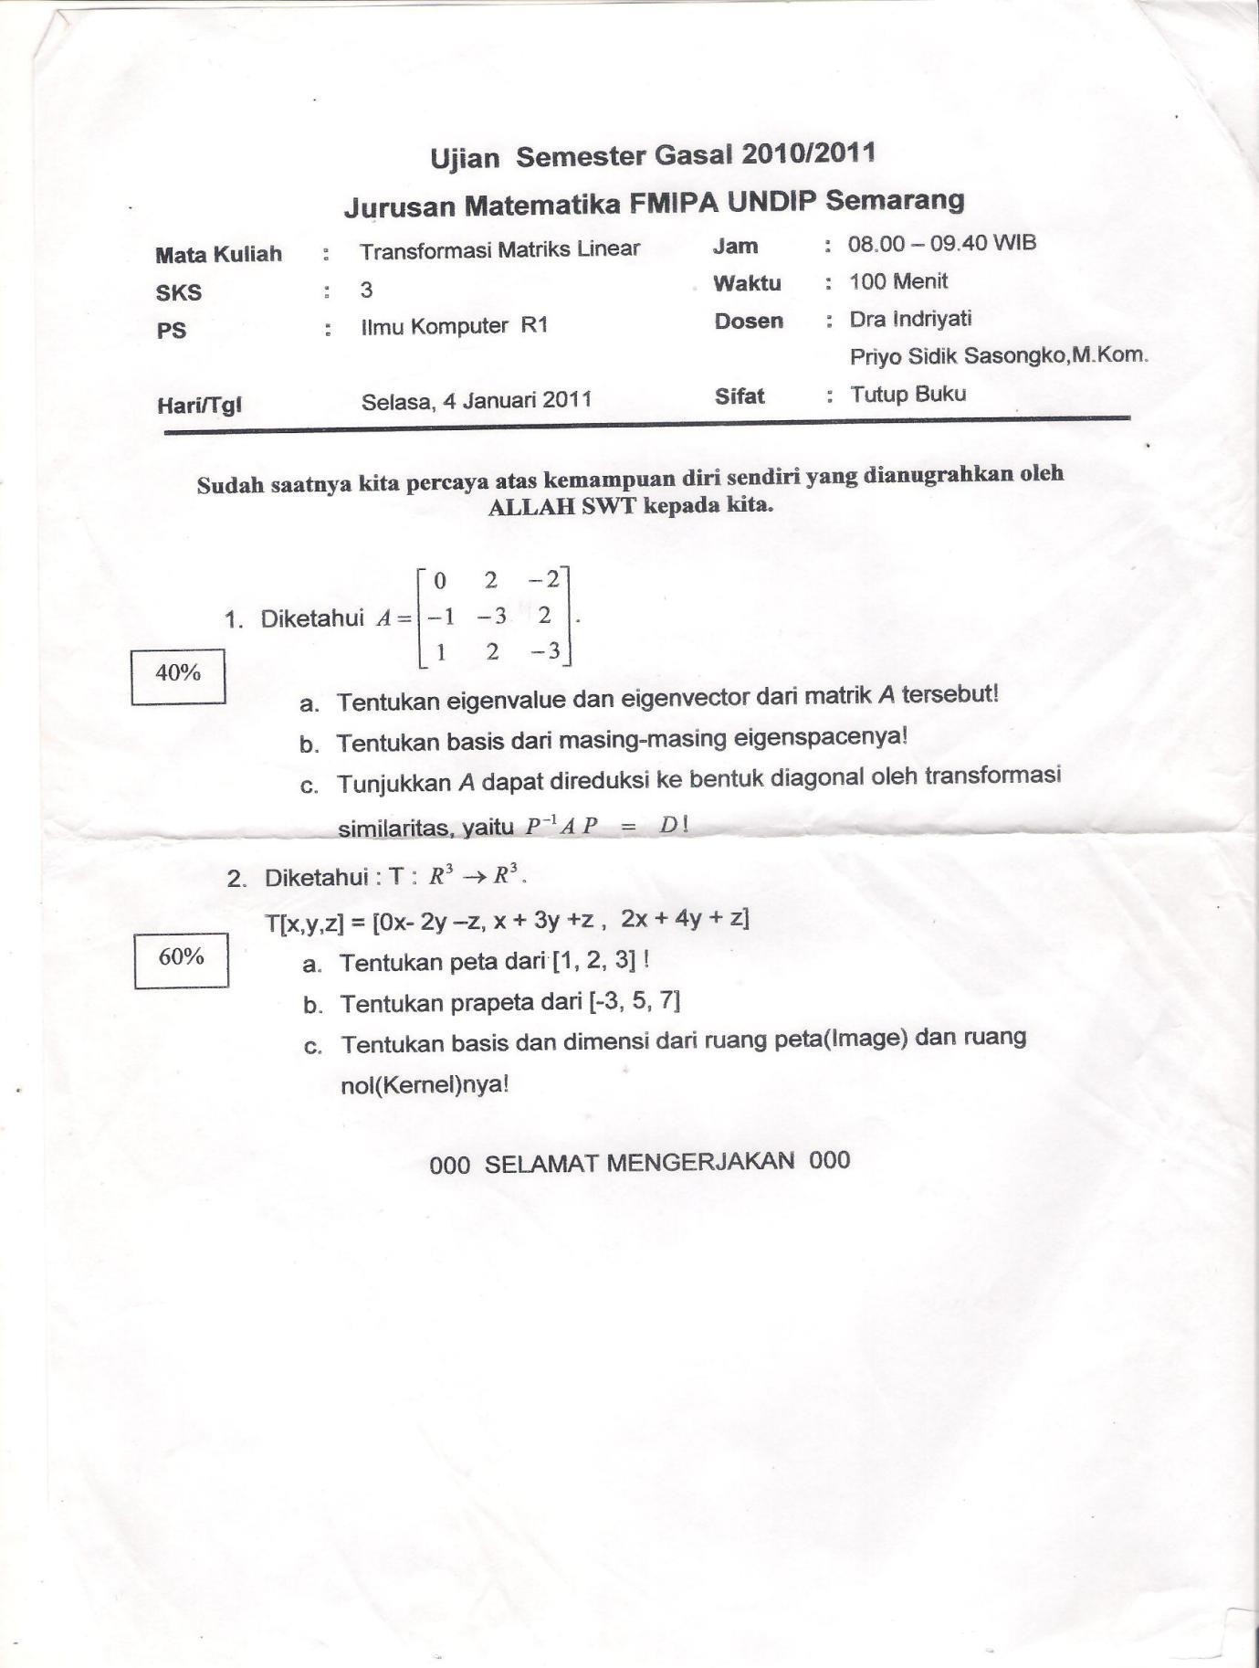UJIAN AKHIR SEMESTER 2010/2011

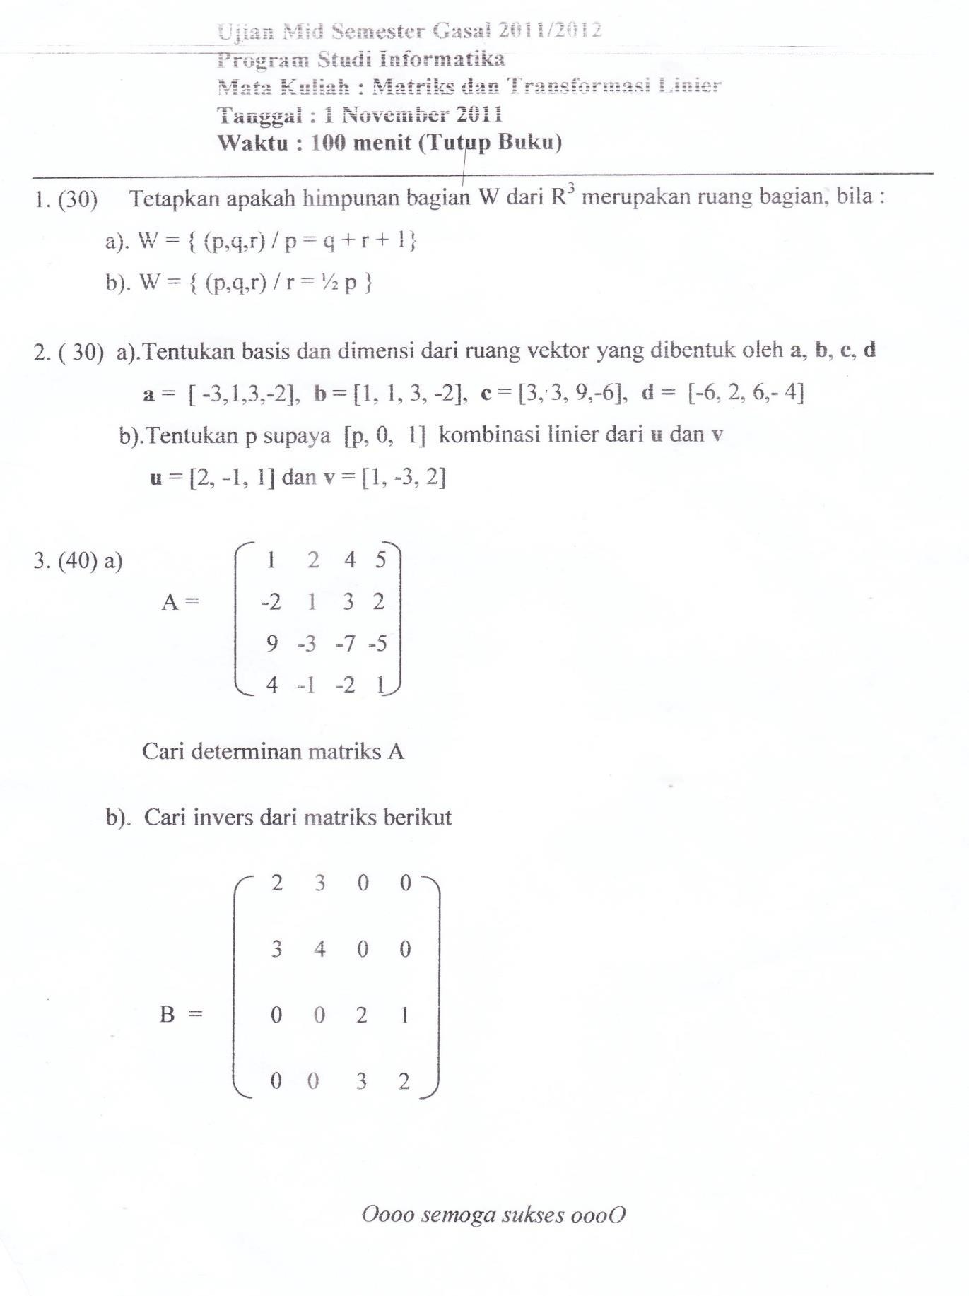UJIAN TENGAH SEMESTER 2011/2012

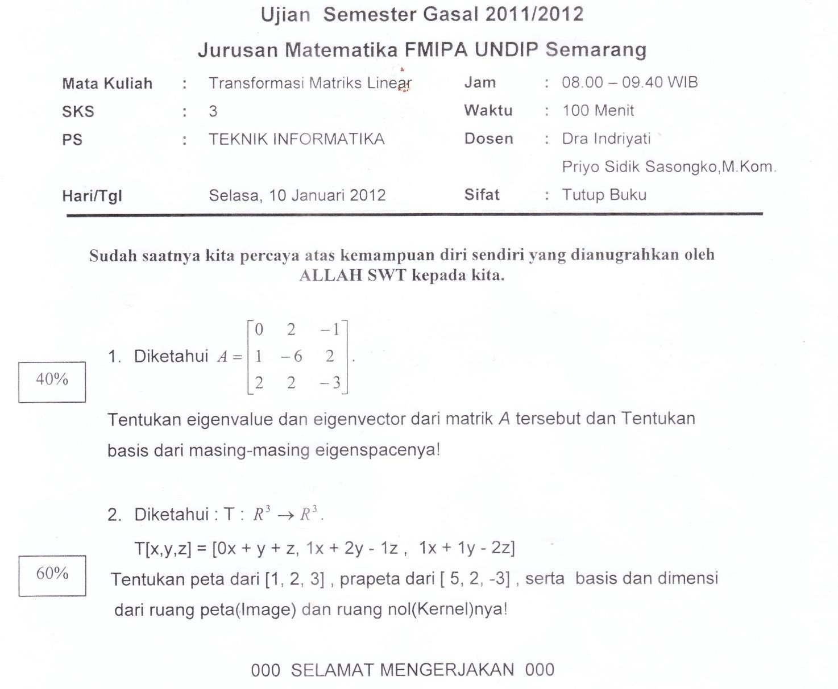UJIAN AKHIR SEMESTER 2011/2012

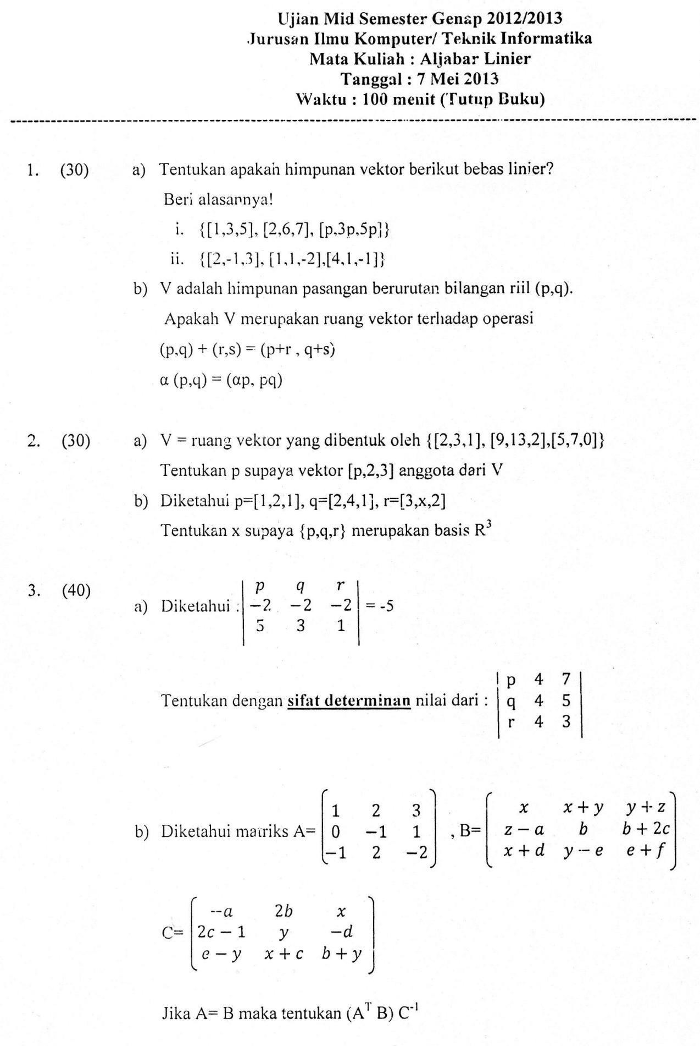UJIAN TENGAH SEMESTER 2012/2013

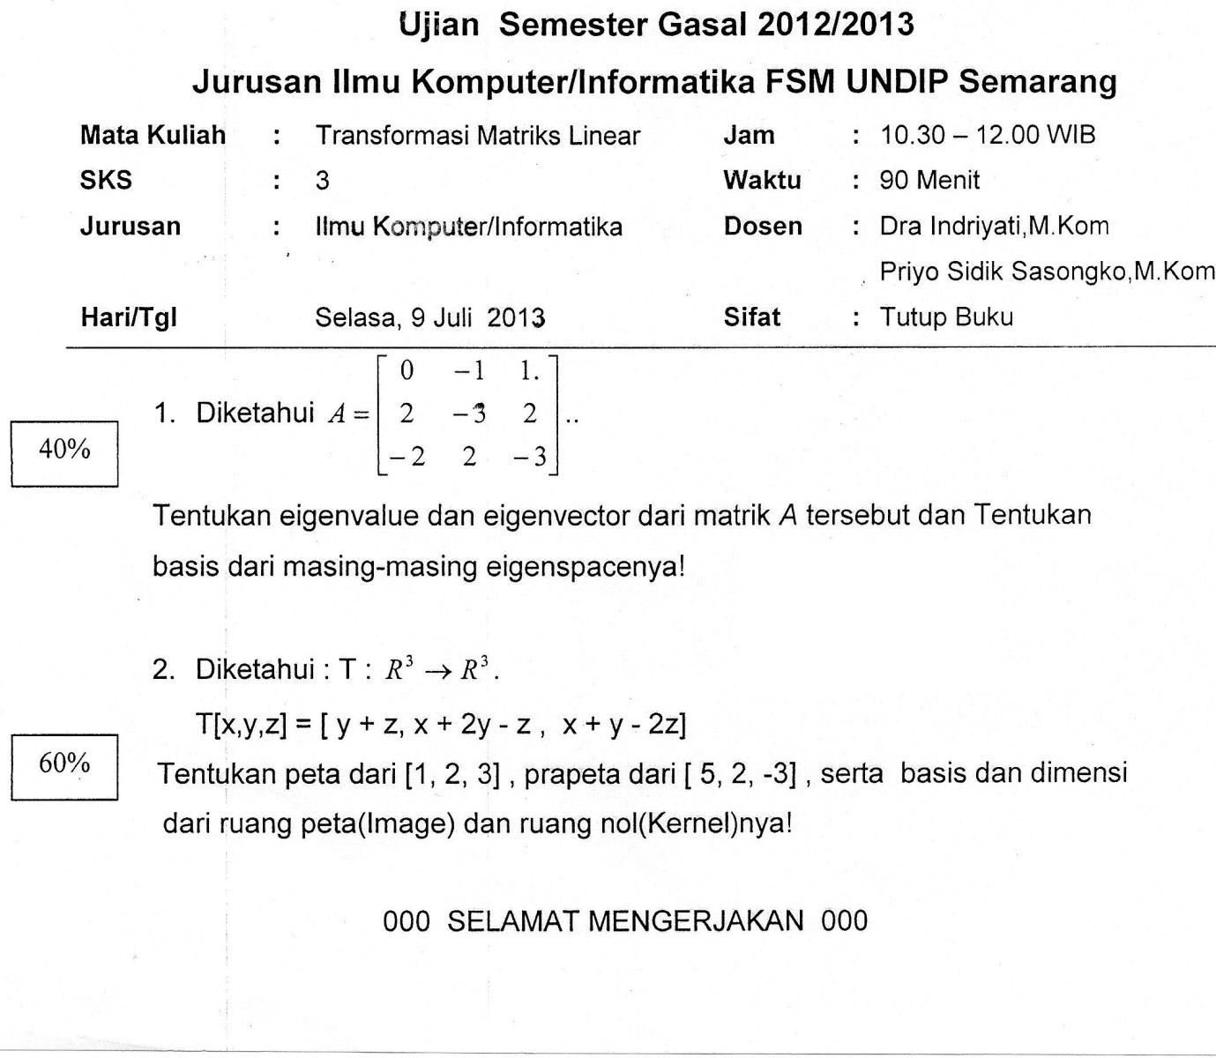UJIAN AKHIR SEMESTER 2012/2013

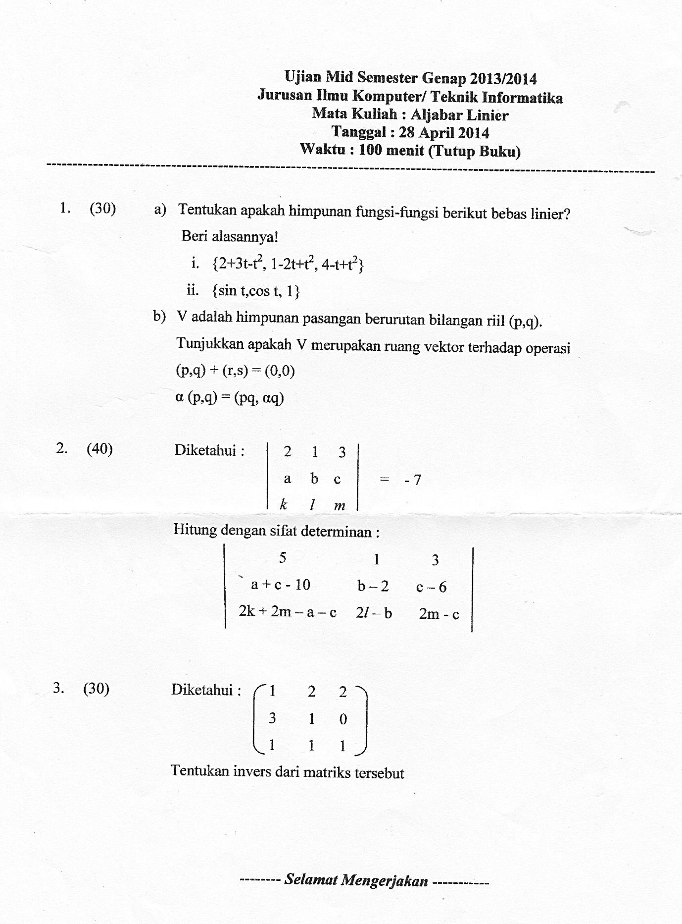UJIAN TENGAH SEMESTER 2013/2014

UJIAN AKHIR SEMESTER 2013/2014

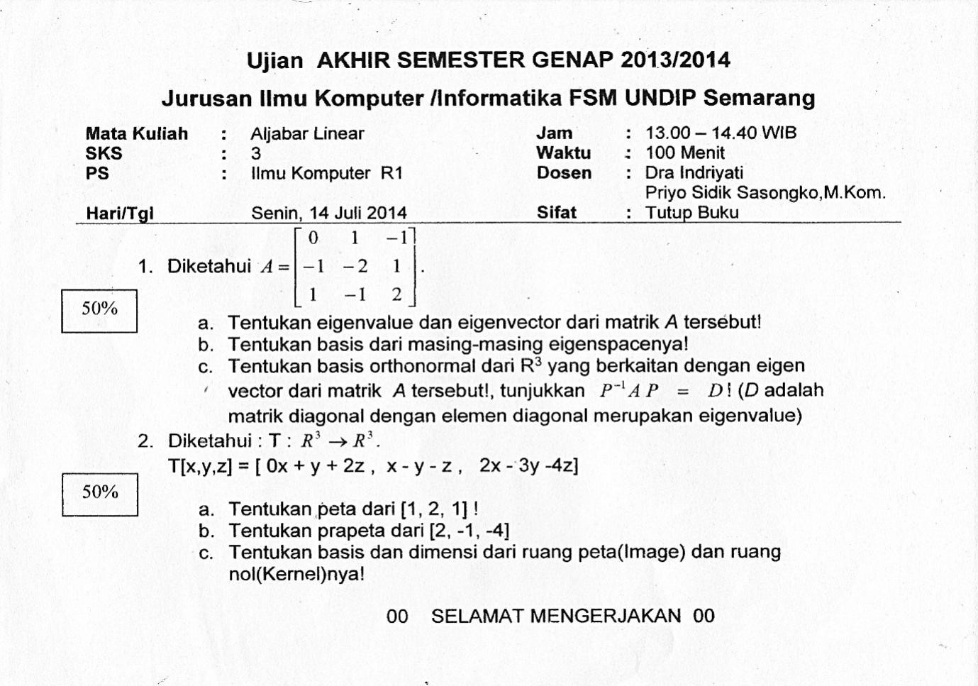

# UJIAN TENGAH SEMESTER 2014/2015

# UJIAN AKHIR SEMESTER 2014/2015

# UJIAN TENGAH SEMESTER 2015/2016

# UJIAN AKHIR SEMESTER 2015/2016

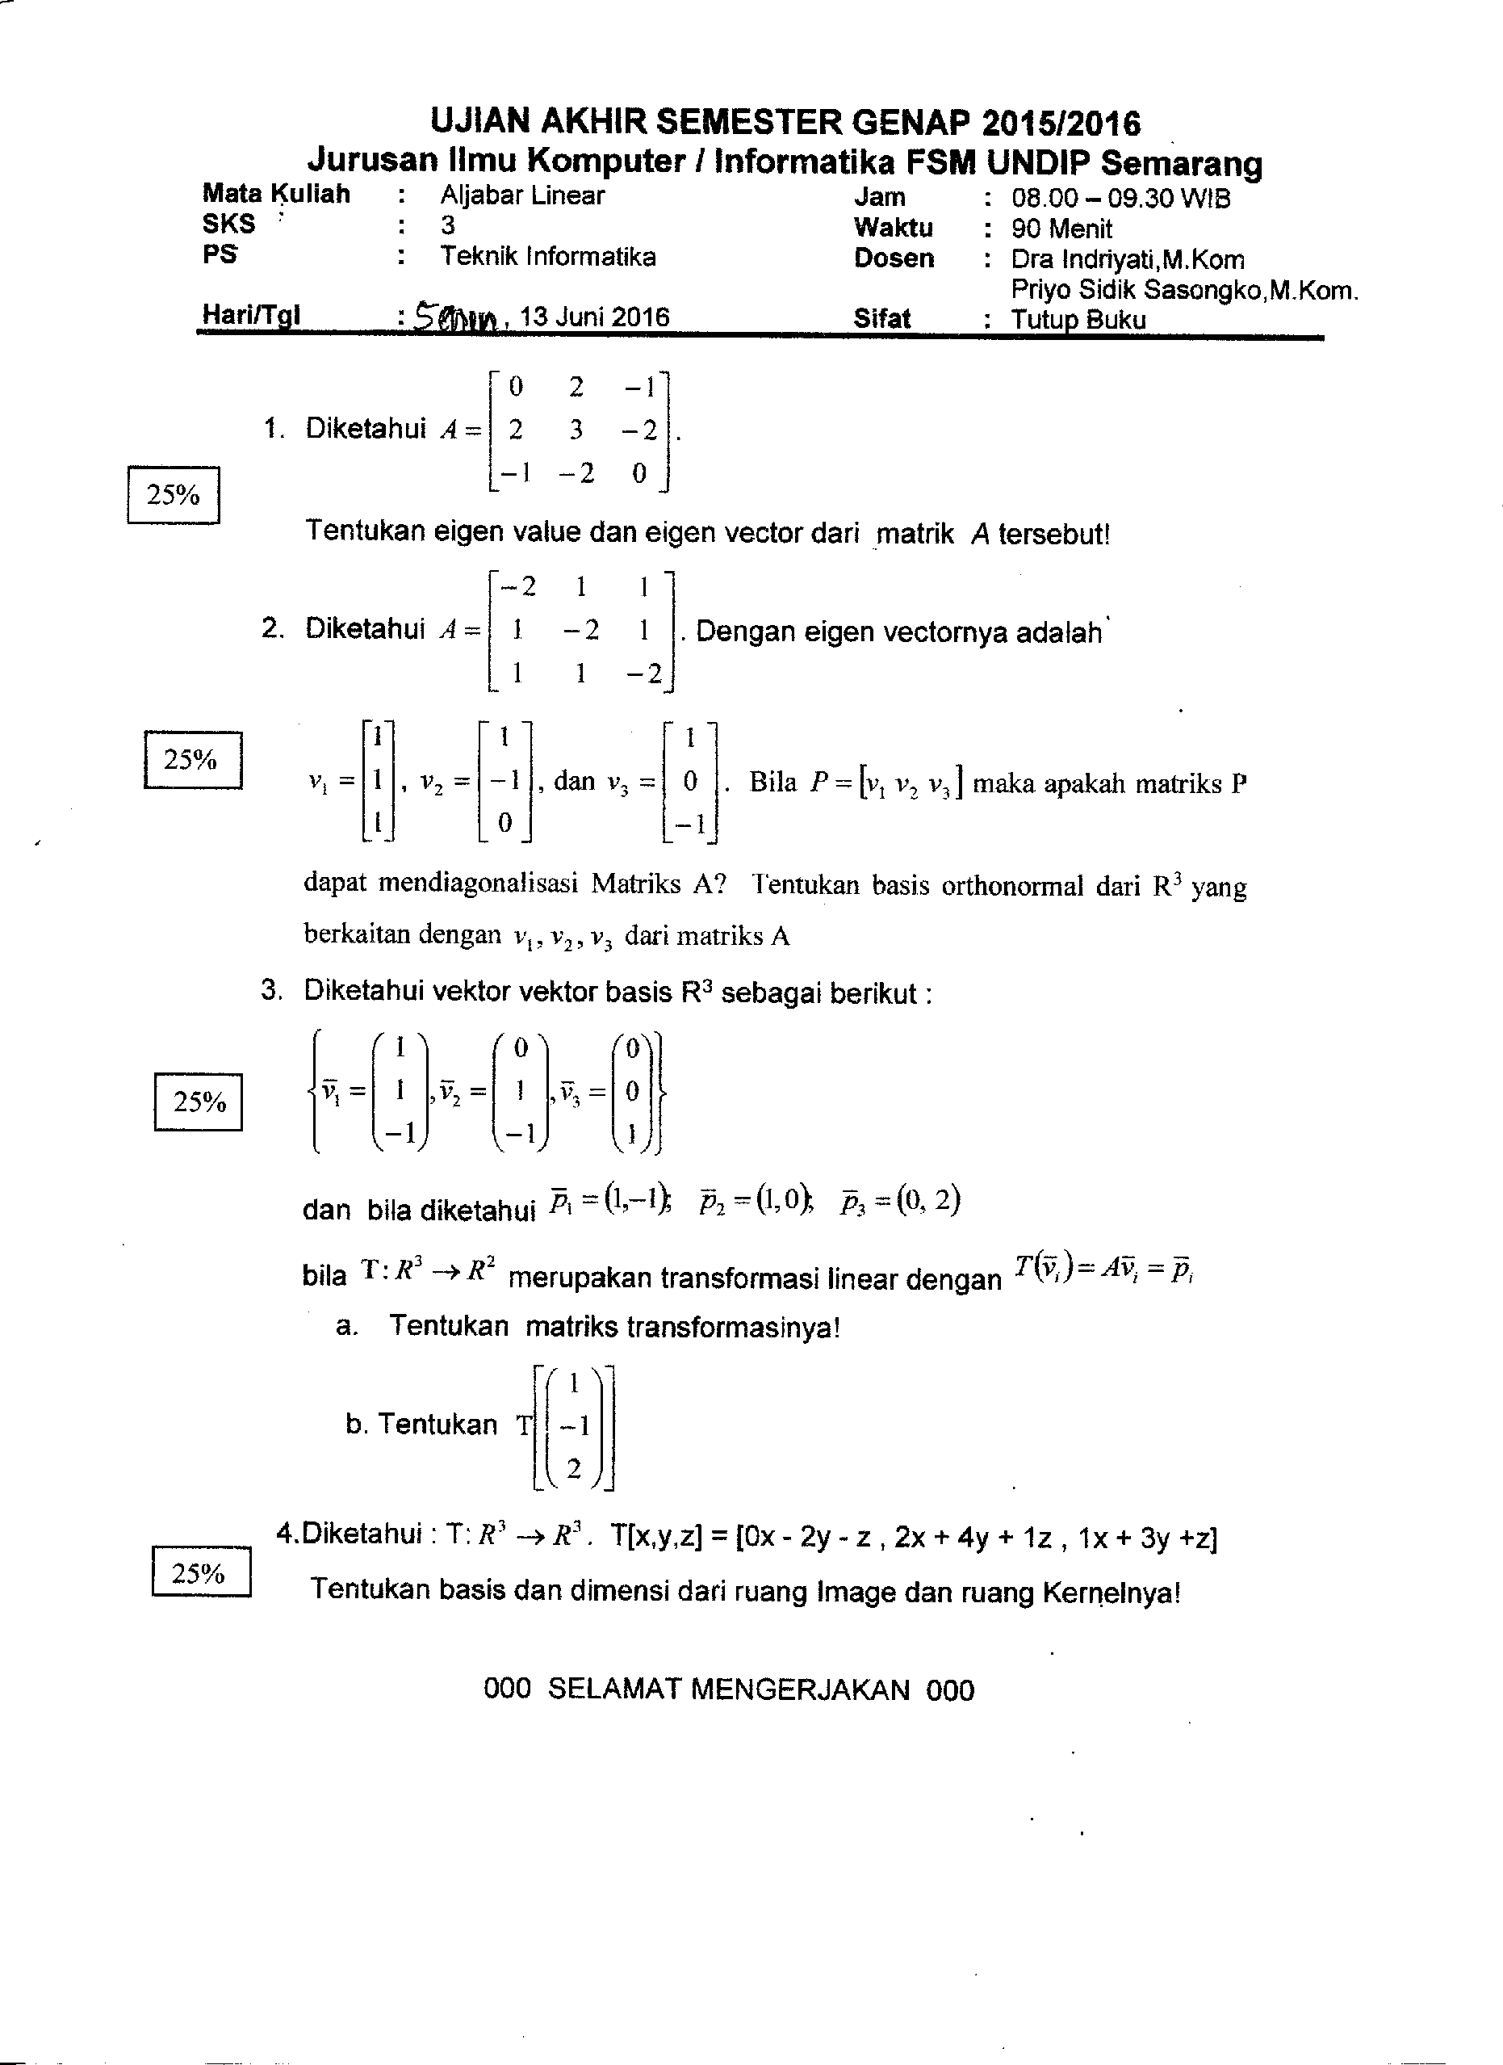

# UJIAN TENGAH SEMESTER 2016/2017

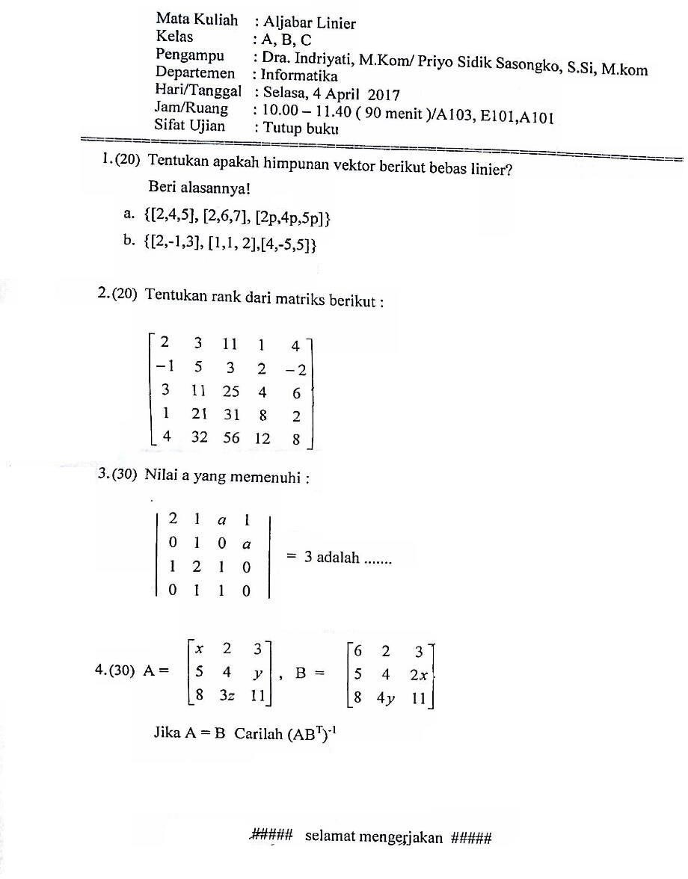

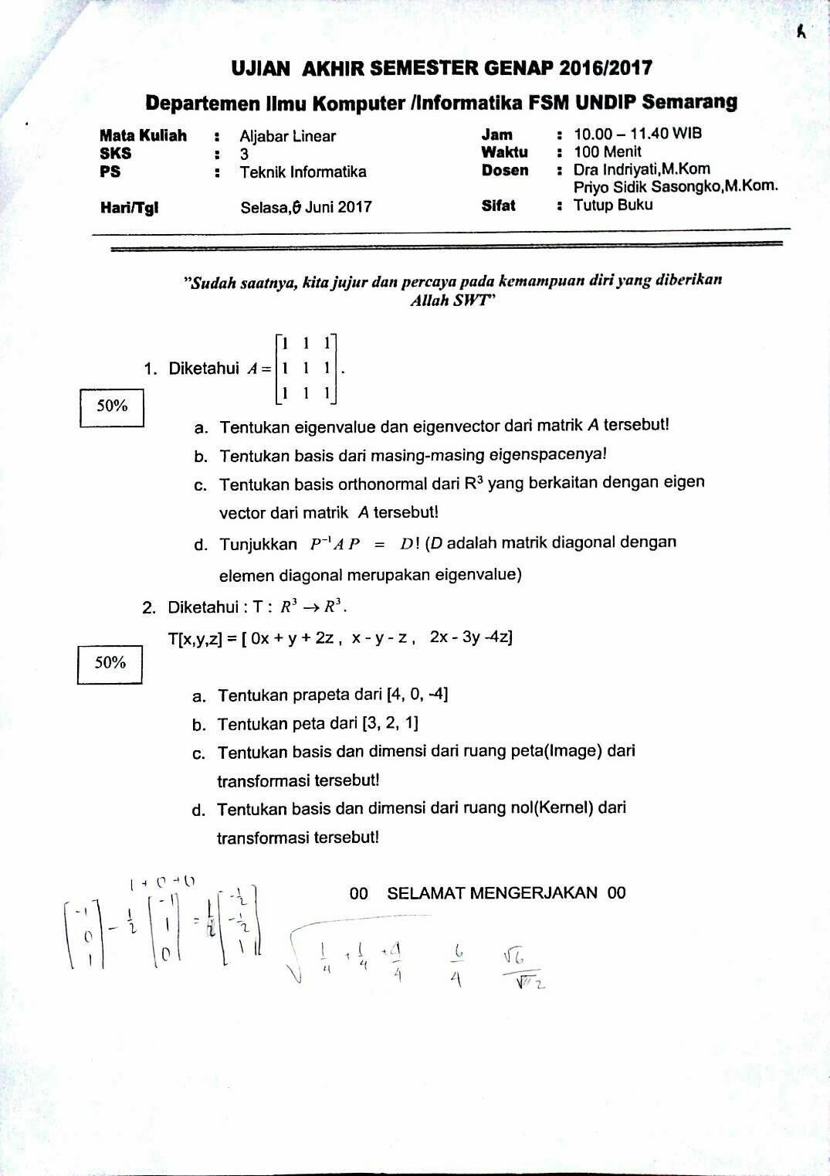**UJIAN AKHIR SEMESTER 2016/2017**

**UJIAN AKHIR SEMESTER 2017** **/2018**

